máscara
Questão 1
Observe o molde de uma máscara:
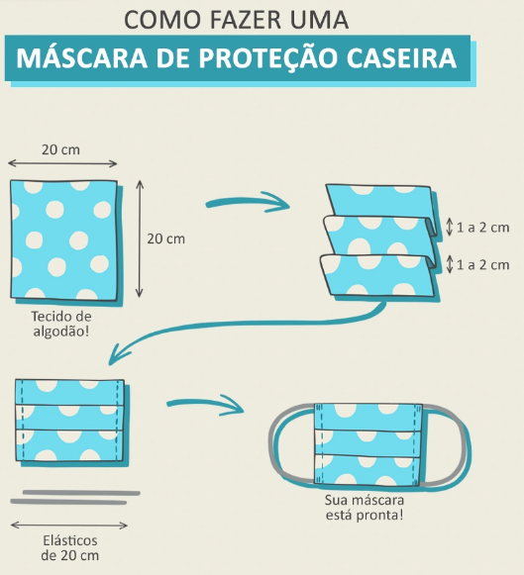

O tamanho do tecido de algodão é 20 cm por 20 cm. Ë maior ou menor que uma folha de papel A4? Meça o papel com uma régua para responder.
__________________________________________________________________________________________________________________________________________
Questão 2
Desenhe o molde da máscara n\em uma folha de papel A4. Qual figura geométrica foi formada?
_______________________________________________________________________________________________________________________________________________________________________________________________________________________________________________________________________________

Questão 3
Uma boa alimentação ajuda a mantermos a saúde boa. Para fazer um sopão, uma família comprou alguns ingredientes. Veja o que gastou na compra dos ingredientes para fazer a sopa:
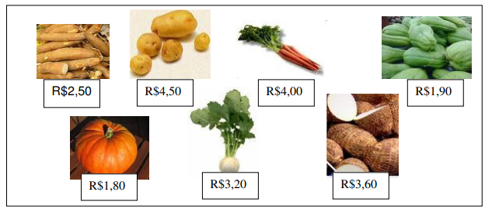
A família pagou as compras com duas notas de R$20,00. Ela recebeu de troco
(A) R$ 12,00.
(B) R$ 18,50.
(C) R$ 22,00.
(D) R$ 31,50.

Espaço para os cálculos

Questão 4
Ajude o garoto a chegar à casa livre dos vírus!

